贵州盘江煤电集团有限责任公司
市场化选聘科技创新人才应聘申请表
（本表是资格审核的重要依据，请如实、准确、完整、清晰填写）
应聘职位：
姓 名 |  |  | 性 别 |  |  |  |  |  |  |  |  | 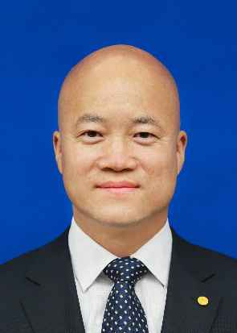  1寸彩色免冠照
出生年月 |  |  | 籍 贯
民 族 |  |  | 户口所在地
参加工作时间 |  |  | 政治面貌
学历  学位 |  |  | 毕业院校及专业
熟悉何种外语 |  |  | 外语级别
身份证号码
手机及  固定电话号码 |  |  |  |  |  |  | 电子邮箱
现工作单位  及职务 |  |  |  |  |  |  | 现任职务时间
熟悉专业、业务及特长
专业技术资格
相关资格证书
（请列明）
学历教育 | 起止时间 |  |  |  | 院校 |  |  | 专业 |  |  | 学历（学位）
工作经历（时间、工作单位、职务）
主要工作业绩（按年度填写）
奖惩情况
家庭  成员  及  主要  社会  关系 | 称谓 | 姓名 |  | 出生年月 |  | 政治面貌 |  |  | 工作单位及职务
是否有直系亲属受雇于贵州盘江煤电集团有限责任公司及其所属企业 | ○是 ○否 |  |  | 若有，请列明：
【承诺】本人__ _ (姓名)承诺上述所填写的信息及提供的资料真实、完整、准确，公司可对所填信息进行调查，如有不实、虚构或故意隐瞒的，本人愿意接受取消申请资格或聘用后无条件离岗；情节严重者，公司有权追究其相应的法律责任。
本人同意贵司根据本人提供的工作经历开展背景调查。（若某段工作经历不方便进行背景调查的，请列出并注明原因_____________________________________）

承诺人：
日 期：

